附件2

2015年度湖南省“科普惠农兴村计划”
资金绩效评价报告

湖南省科学技术协会
（2016年5月26日）

为对2015年湖南省“科普惠农兴村计划”实施工作进行总结评价，提出进一步完善的建议和措施，切实提高财政资金使用效益，省科协于2016年4～5月组织了对2015年度省级科普惠农兴村计划专项资金实施绩效评价。根据省财政支出绩效评价的有关规定，形成本评价报告。
一、项目基本情况
2006年，中国科协、财政部联合实施“科普惠农兴村计划”，2012年改为“基层科普行动计划”，下设两个子计划，即“科普惠农兴村计划”和“社区科普益民计划”；2010年省科协、省财政厅配套实施省级“科普惠农兴村计划”，每年设立专项650万元，2015年该专项增加到850万元，采取以奖代补和奖补结合方式对评选出的省级先进农村专业技术协会、农村科普示范基地、少数民族科普工作队各给予奖补10万元，对评选出的农村科普带头人各给予奖补5万元， 2015年，湖南省“科普惠农兴村计划”共奖补97个先进单位和个人，包括43个农村专业技术协会、26个农村科普示范基地、4个少数民族科普工作队和24名带头人，旨在以点带面，榜样示范，调动广大农民学科学、讲科学、用科学的积极性、创造性，营造浓厚的科普工作氛围，引导全社会共同关注农村科普工作，充分发挥科普工作在发展县域经济中的作用，助力社会主义新农村建设。
（一）项目绩效目标
绩效目标主要包括科普和惠农两个方面，科普惠农项目属于奖励补助项目，重在社会效益的发挥。2015年度省级奖补项目预设目标为辐射带动农户1500户、开展技术培训服务重点农民5000人次，同时注重科技含量，要求以科普示范方式普及重点先进技术和良种良法20种，转化推广重点科技成果或承担科技成果5项以及引进优良新品种15种，这些均属于科普社会效益。惠农目标主要指带动农民致富，要求协会会员年收入高于当地农民收入20%。
（二）项目专项资金分配情况
在项目专项资金分配上按照统筹兼顾，突出重点，优中选优、综合布局的原则。一是统筹兼顾。国家项目与省级项目相互兼顾，国家基层科普行动计划安排了重点项目的县市区原则上省级不再安排项目，以确保项目在县一级全覆盖。二是突出重点。2015年重点支持武陵山区贫困地区，据统计该地区项目32个，占比33%；重点支持特色产业，2015年重点支持粮、油、棉等重点产业，97个项目中，20个项目支持粮油种植协会、基地。三是综合布局。项目安排综合考虑农业人口、县市区数量和惠农计划实施环境，同时兼顾科普示范县市区优先安排原则。省科普惠农兴村计划资金安排覆盖14个市州，64个县市区（省科普惠农专项资金各市州使用和项目分布情况见图表1）。

图1 省科普惠农专项资金各市州使用和项目分布情况

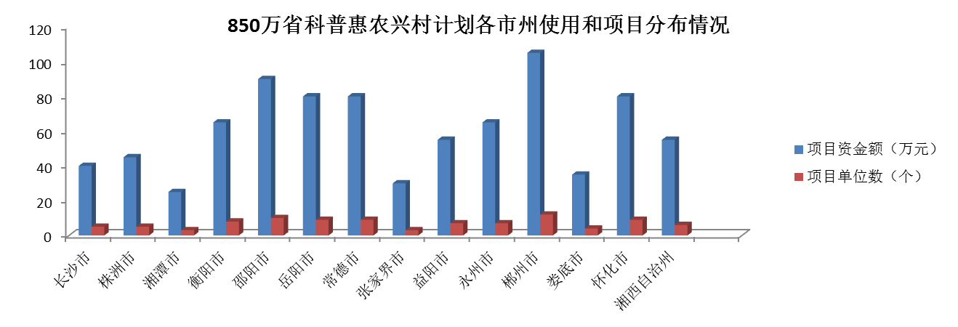

（三）项目绩效情况
1、项目管理绩效情况来看，资金投入使用规范。一是资金拨付落实到位。省级财政直接拨付省直管县市财政和市州财政（非省直管县和城区），850万元资金到位率100%，各市县均拨付到位，但拨付时间有先后。二是有专项资金管理制度。基地、协会全部有专项资金管理制度和详细的专门账本和票据，没有出现挪用现象，各县对资金有效跟踪管理。如桂阳县金盾南方苹果有限国内公司由科协审核，财政局、县政府领导审批，监管规范到位（见图示）
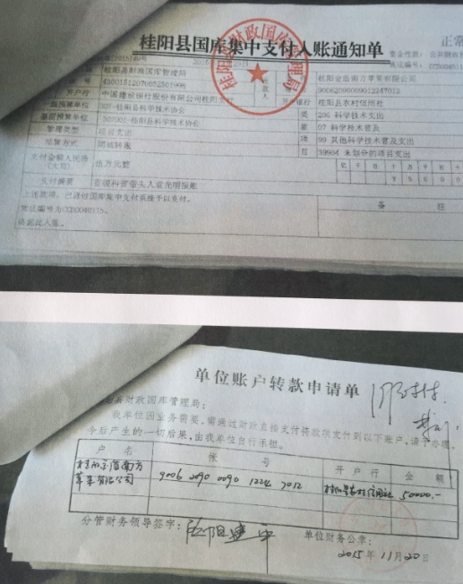
三是资金使用按预算开支，从实施单位资金使用情况来看，各项目实施单位都能专款专用，按照资金使用预算表使用，但也有根据实际情况，适当合理调整资金预算方案。
2、项目产出和效益情况。据统计，2015年，全省累计引进新品种196个，自培新品种63个，承担大专院校试种试养科研成果56项，推广新技术新品种共189个，辐射带动农户121845人，培训次数超过3980次，培训人数达到260036人，编印科普图书1033205本，平均每户年均收入20148.13元，平均比当地农民收入12040.31元高出67.34%（具体如下图所示）。

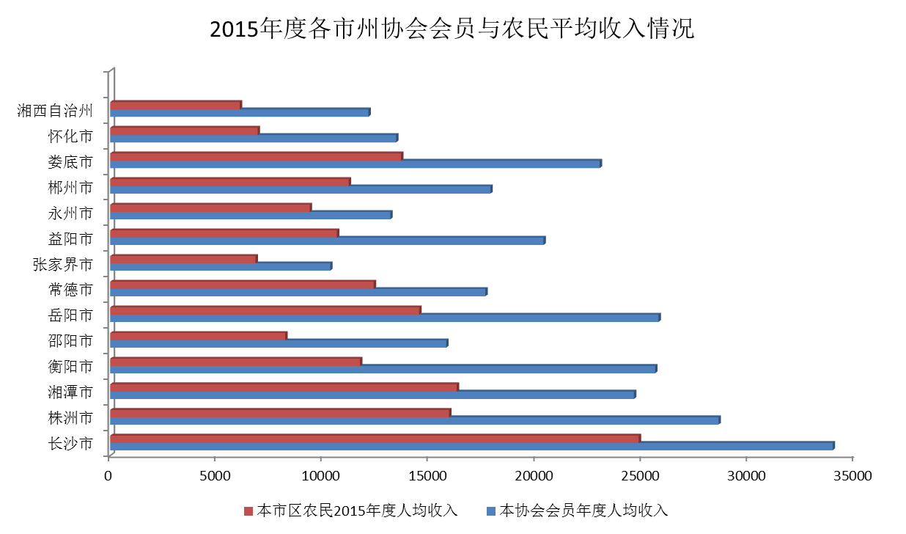

2015年度科普惠农辐射带动情况

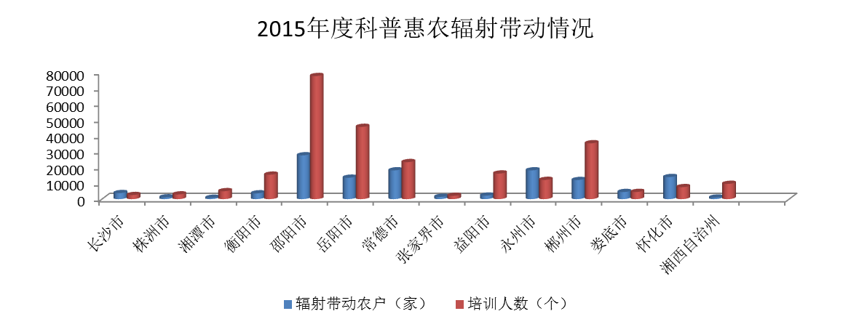

二、绩效评价工作情况
在绩效评价过程中，省科协和各市州科协组织开展绩效评价，在评价实践中，在项目实施和绩效评价管理方面积累了有益经验。
（一）加强绩效评价的组织和指导
一是成立绩效评价工作领导小组。2015年，省科协成立了党组成员、副主席刘晓河为组长，省科协普及部、办公室负责人为副组长，各市州科协普及部部长作为小组成员的2015年“基层科普行动计划”资金专项绩效评价小组。二是合理设计绩效评价指标。2016年4月，省科协下发了《关于做好2015年度湖南省“基层科普行动计划”绩效评价工作的通知》（湘科协通〔2016〕23号），其中有13个附件，详细地部署了绩效评价相关工作，既设计了基础数据表和个性指标，还设计了现场评价表。绩效评价指标中包含资金使用规范、定量项目产出和定性项目效益等内容。其中项目产出包括引进或推广新品种、新技术及良种良法，并有定量要求；项目效益则包括经济效益、社会效益和生态效益，既有定性也有定量。
（二）项目自评和现场评价工作稳步推进
科普惠农兴村计划绩效评价分三个阶段。一是项目单位自评。4月20—28日，项目单位填写基础数据表和资金使用表，项目单位所在县市区科协评分。二是评价小组开展现场评价。以各市州开展现场评价为主，省评价小组进行抽样实地评价。根据实施方案要求，衡阳市、怀化市、邵阳市评价组现场评价3个项目，郴州市、常德市、岳阳市、永州市、益阳市、湘西自治州分别为2个，其他市则选择1个协会或基地项目进行现场实地评价；省评价小组抽样选取5个项目单位实地评价。实地评价项目数达到45个，金额达到450万，比例分别为46%和53%。三是工作总结阶段。评价检查小组通过采取座谈方式听取情况，核查资金使用、项目建设的有关账目，实地察看表彰对象发展情况，采集相关数据，并根据各市州报送基础数据表和绩效报告等材料进行分析，形成绩效评价报告。
三、综合评价结果
各基层和科普组织普遍反映，“科普惠农兴村计划”是一项“花钱少，办实事”的民心工程，是对基层组织和广大农村最实在的支持，也得到社会各界及人大代表的关注和关心，他们对该项目的满意度达到97%，并一致要求加大“科普惠农兴村计划”投入力度，使农村专业技术协会等基础科普组织发挥更大的作用。根据《2015年度科普惠农兴村计划财政专项资金绩效评价指标》评价，得分95分，财政支出绩效为“优秀”。
四、项目绩效目标和自我评价
从97个项目绩效评价的结果来看，成效显著。
（一）促进了农业科技创新能力提高。
一是推广新品种新技术方面突出（如图示）。
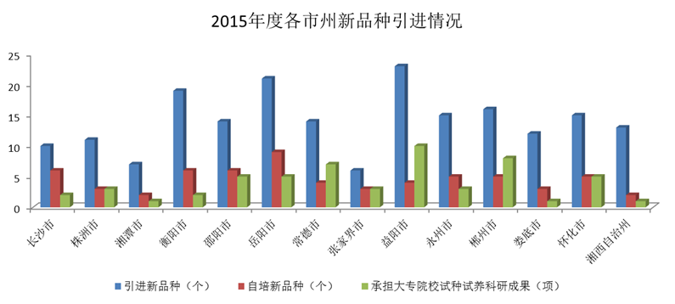
据统计，2015年，推广新技术和新品种共189项，承担大专院校试种试养科研成果56项，一批特色产品龙头企业雨后春笋，示范辐射效应逐步扩大， 科技创新促进农业生产经营组织水平发展的作用日益凸现。
二是承担科技项目或推广新技术。全省实际承担大专院校试种试养科研成果56项，其分别为：长沙市开福区新富豪光伏低碳优质高效葡萄种植基地、宁乡县巷口子绿色水果科普示范基地、茶陵县食用菌协会、株洲县神龙万亩林下中药材种植基地、湘乡市白田镇优质水稻协会、岳阳市君山区银丰棉花产销协会、岳阳市屈原管理区海泰博农苗木种植基地、平江县大兴林果协会、湘阴县大棚蔬菜栽培技术协会、湘阴县有机兰花香茶叶示范基地、衡阳市南岳区荆田湾特色农业协会、衡阳市雁峰区浩峰蔬果农业科技协会、郴州市苏仙区清泉葡萄种植技术协会、永兴县三塘养猪协会、嘉禾县松乳菇培育科普示范基地、汝城县科普带头人黄信芳、常德市鼎城区斗姆湖南阳柑橘协会、临澧县中华脆蜜桃协会、临澧县无公害蔬菜种植科普示范基地、汉寿县富祥优质稻示范基地、澧县科普带头人罗德军、益阳市大通湖区东红鳝鱼养殖协会、安化县黄金塘种养协会、安化县科普带头人李权生、沅江市科普带头人程乐根、双峰县林海苗木花卉协会、邵阳市大祥区五星牧业科普示范基地、新邵县春园山鸡养殖协会、绥宁县雪峰山青钱柳协会、隆回县九富养殖专业技术协会、洞口县山门镇大竹村保军苗木基地、花垣县长乐乡竹鼠养殖协会、张家界市武陵源区菜葛种植科普示范基地、桑植县西莲云雾茶专业技术协会、桑植县少数民族科普工作队、怀化市洪江区家禽业协会、中方县长寿仙桃专业技术协会、麻阳县科普带头人肖希和、永州市金洞管理区浯峰茶叶协会、永州市冷水滩区柑桔协会、双牌县阳明山竹木产业协会。
（二）推进了农村科普组织体系建设
一是科普基础设施建设加强。从总体资金使用范围来看，650万元资金，实际使用资金达到645.48万元，使用率达到99.3%。其中用于科普专用资料和设备费308.7万元，占比47.5%，科普活动费（包括培训、技术推广费用等）288万元，占比44.6%，其他48.7万元，占比7.5%。如下图：

全省科普惠农资金308.7万元（达到47.5%）用于专用设备费，同时自筹资金286.4万元用于基础建设，明显加强了如科普惠农服务站、科普宣传栏等科普基础设施建设。
二是基层科普服务能力加强。首先是带动农民增产增收。据统计，2015年科普惠农表彰对象会员年人均收入12600元，平均高于当地农民40%。其次是加强对农民的科技培训。据统计，表彰对象带动农民2180户，开展科技培训8500人次，农民科技种养、注册商标和品牌意识增强；省农技协联合会还组织并带领蔬菜、养猪、养鸡行业惠农表彰对象参加全国科普惠农兴村计划技术协作网，加强同行业信息共享。
三是基层科普组织队伍持续壮大。2015年省级奖补项目97个，其中农村专业技术协会作为基层科普组织的主要力量，占48.6%，农村科普示范基地占27.8%，农村科普带头人占比19.4%，少数民族科普工作队（少数民族地区具有正式编制的科普工作队），占5.2%。这些奖补对象都是都长期扎根在农村，为农民提供的科普服务最直接、最有效，是农村科普的重要力量。财政奖补的引导，进一步促进了这些先进典型发挥其示范辐射带动作用，推动了全省农村科普公共服务体系建设持续发展，全省基层科普组织队伍开展公益性科普服务积极性和主动性进一步提高。据统计，2015年，全省新发展市级以上科技示范户404户，表彰先进农技协100个、农村科普示范基地60个，并确认191个市级农村科普示范基地。
根据绩效评价结果，省科普惠农项目辐射带动农民致富，具有很强的社会影响力，广受基层农村百姓的欢迎，是一个科普惠农的民心工程。省“基层科普行动计划”在实施中，各级科协、财政部门和有关单位，紧密配合，上下联动，工作责任明确，申报、推荐、评审及后续管理工作有序进行，确保项目单位专项资金专款专用并切实提高了使用效果，未发现贪占、随意挪用等问题。
五、存在的主要问题及建议
一是奖补项目的规模效益及可持续性体现不够。部分项目规划实施内容较多，但专项补助资金少，导致项目实施效果不理想，项目的示范效应不强。建议加大扶持力度，突出扶持重点。适度集中资金，突出扶持资助一些有一定规模和可持续发展、示范带动能力较强的项目，促其广泛持续发挥科普示范效益。
二是需加强后续扶持和回访工作。个别获奖单位和个人存在以获奖为目的的行为。获奖以前热心开展科普活动，积极参加当地科协部门组织的科普活动；获奖以后，对开展科普活动不再热心积极。所以为更好掌握各级基层科普行动计划项目的实际情况和动态，以及项目资金使用、管理情况，项目投入取得的效益情况，不定期进行项目回访，对已经荣获国家和省级奖补的项目，后续发展和作用发挥特别好的，可以对他们予以后续奖励。由于科普工作的特殊性，要产生实效需要长期投入。检查中发现项目单位缺乏后续的资金投入。建议各级财政等部门为“基层科普行动计划”奖补单位进一步提供后续资金支持。
三是要加大宣传力度。为扩大“基层科普行动计划”的影响，应进一步大力宣传获表彰对象、树立先进典型，并定期组织获奖项目单位和个人进行经验交流和学习，促进项目单位和个人科普工作效果的进一步提升。有多地反映对科普典型的宣传力度不够，有市州反映本地甚至没有一个项目单位在省级媒体上进行了宣传和推介。
四是要建立合作交流机制。科普惠农项目大多涉及农村种植、养殖业，各有特色、亮点，建议建立面向全国的合作交流机制，让农技协、科普基地负责人或科普带头人互相学习交流，拓宽视野，促进发展，以便更好地带动当地农民脱贫致富。

